KW 25 | Montag  16.06.2025 | Dienstag  17.06.2025 | Mittwoch  18.06.2025 | Donnerstag  19.06.2025 | Freitag  20.06.2025
KULINARISCH | Rinderhacksteak  mit Blumenkohl in Béchamelsauce  und Kartoffelpüree  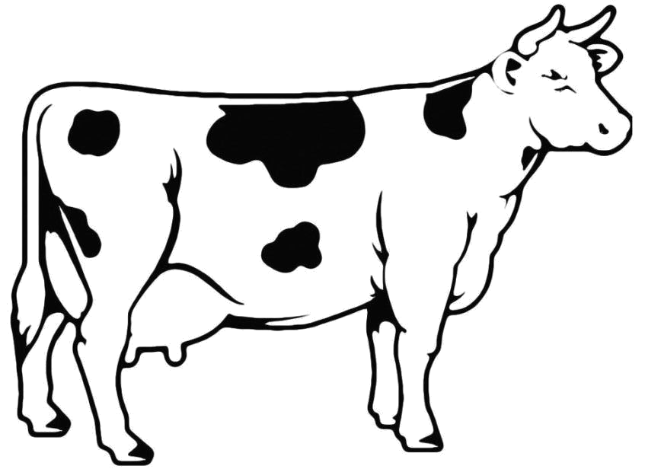 | Wickies-Veggie-Bullar  Gemüsebällchen  (Erbsen, Mais, Möhren, Paprika, Grünkohl, Zwiebeln) mit Preiselbeer-Rahmsauce und Langkornreis | Spirelli Carbonara  BIO-Spiralnudeln,  dazu Rahmsauce  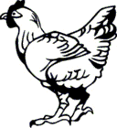  mit Putenbruststreifen | Fronleichnam
VEGETARISCH |  |  |  | Fronleichnam
BIO  PASTA MENÜ | BIO-Pasta Napoli  BIO-Nudeln*, mit fruchtiger Tomatensauce |  |  | Fronleichnam
SALAT  oder  DESSERT | frisches Obst | Salatbar | Bananenjoghurt | Fronleichnam
SALAT  oder  DESSERT | Salatbar | Salatbar | Salatbar | Fronleichnam
Tel: 02174 - 894 213 28 / Fax: 02174 - 894 213 177 / E-Mail: bestellung@nickut-catering.de
BIO Zutaten: Vollkornbrot, Nudeln * kontrolliert durch Bio Kontrollstelle: DE-ÖKO-013
Info: Täglich haben Sie die Möglichkeit ergänzend zum Speiseplan Obst oder Salate zu bestellen. Bitte sprechen Sie uns einfach darauf an! Obst vor dem Verzehr bitte waschen!
Wichtiger Hinweis: Aufgrund der Vielzahl der von uns verwendeten Lebensmittel können wir Kreuzkontamination nie vollständig ausschließen. Weitere Informationen können Sie dem Deklarationsplan entnehmen.
Bei der Speisenplanung wird der „DGE-Qualitätsstandard für die Verpflegung in Tageseinrichtungen für Kinder“ sowie der „DGE-Qualitätsstandard für die Schulverpflegung“ berücksichtigt.
Die von der Deutschen Gesellschaft für Ernährung e.V. zertifiziert Menülinie ist mit dem DGE-Logo gekennzeichnet.
